ПОЛОЖЕНИЕ
по проведению конкурсов, соревнований и чемпионатов по хендлингу

Хендлинг - искусство подготовки собаки к выставке, умение скрыть экстерьерные недостатки и подчеркнуть экстерьерные достоинства выставляемой собаки.
По Хендлингу проводятся:
- Конкурсы;
- Соревнования;
- Чемпионаты.
Чемпионаты проводятся как в личном, так и в командном зачете.
Возрастная градация участников Конкурсов, Соревнований и Чемпионатов:
- «Ребёнок и собака» - до 10 лет;
- «Старт Хендлер» - от 10 до 12 лет;
- «Юный Хендлер» - от 12 до 14 лет;
- «Хендлер» - от 14 до 16 лет;
- «Хендлер – Профи» - от 16 лет.
В Конкурсах, Соревнованиях и Чемпионатах по Хендлингу могут принимать участие Хендлеры с собаками любых пород, а также метисами.

1. Конкурсы:
1.1. Судейскую оценку осуществляет Инструктор - дрессировщик или Эксперт не ниже III категории.
1.2. Регистрация участников заканчивается в день проведения мероприятия до начала его проведения.
1.3. Во время работы в ринге, упражнения показанные участниками оцениваются судьей путем присуждения соответствующего места.
1.4. Каждый участник получает по окончанию «Диплом» участника.

2. Соревнования:
2.1. Судейскую оценку осуществляет Инструктор – дрессировщик или Эксперт не ниже II категории.
2.2. Регистрация участников заканчивается за 10 дней до проведения мероприятия.
2.3. Список участников публикуется в каталоге выставки.
2.4. Во время работы в ринге каждое упражнение, выполненное участником, оценивается судьей по бальной системе от 1-го до 10-и балов.
2.5. Во время работы в ринге, если участниками набрано одинаковое количество баллов, судья может попросить участников одновременно выполнить одинаковое упражнение (на свое усмотрение).
2.6. Каждый участник по окончанию Соревнований получает «Диплом» участника с указанием набранных баллов.

3. Чемпионаты:
3.1. Судейскую оценку осуществляет специалист не ниже Национальной категории.
3.2. Для регистрации участия в Чемпионатах по Хендлингу от каждого участника требуются не менее двух дипломов, полученных ранее в соответствующей возрастной группе, в которой он регистрируется. При этом сумма баллов должна быть не ниже:
- для «Старт Хендлеров» - 60 баллов;
- для «Юный Хендлер» - 100 балов;
- для «Хендлер» - 140 балов;
- для «Хендлер – профи» - 160 балов.
3.3. Регистрация участников заканчивается за 10 дней до проведения мероприятия.
3.4. Во время работы в ринге каждое упражнение, выполненное участником, оценивается судьей по бальной системе от 1-го до 10-и балов.
3.5. Во время работы в ринге, если участниками набрано одинаковое количество баллов, судья может попросить обменятся собаками и выполнить одинаковое упражнение (на свое усмотрение).
3.6. Побеждает Хендлер набравший наибольшее количество балов.
3.7. Победителю присваивается звание «Лучший Хендлер 20__ года».

4. Командный Чемпионат:
4.1. Судейскую оценку осуществляет специалист не ниже Национальной категории.
4.2. Возможна регистрация команд состоящих не менее чем из 3 человек.
4.3. Регистрация участников заканчивается за 10 дней до проведения мероприятия.
4.4. Во время работы в ринге каждое упражнение, выполненное членом команды, оценивается судьей отдельно, по бальной системе от 1-го до 10-и балов. Затем баллы набранные членами команды суммируются и разделяются на количество членов команды.
4.5. Во время работы в ринге, если несколькими командами набрано одинаковое количество баллов, судья может попросить, членов команд, обменятся собаками внутри команды, и выполнить одновременно с командой претендентов одинаковое упражнение (на усмотрение судьи).
4.6. Побеждает команда, средний бал которой наиболее высокий.
4.7. Школе Хендлинга, которую представляет победившая на Чемпионате команда, присваивается звание «Лучшая школа Хендлинга 20__ года».
4.8. Участнику победившей на Чемпионате команды, который набрал наибольшее количество баллов, присваивается звание «Лучший Хендлер 20__ года».
Также звание «Лучший Хендлер 20__года» может получить участник, набравший на Чемпионатах по Хендлингу в возрастной группе:
- «Старт Хендлер» - 200-и баллов за 5- выступлений;
- «Юный Хендлер» - 350-а баллов за 6- выступлений;
- «Хендлер» - 600-т баллов за 8- выступлений;
- «Хендлер – Профи» - 1000- баллов за 12-ть выступлений.

5. Правила конкурсов, соревнований, чемпионатов:
5.1. Перечень упражнений, по выполнению которых оценивается работа Хендлера:
- Демонстрация собаки в стойке;
- Показ прикуса у собаки;
- Движение с собакой прямо вперед-назад;
- Движение по кругу (судья находится в центре круга);
- Движение по кругу (судья выходит за пределы круга);
- Движение по «Треугольнику»;
- Движение в форме буквы «Т»;
- Движение в форме буквы «L»;
- Изменение положения в группе (по указанию судьи).
5.1.1. При выполнении участником упражнений, судьей также оценивается и этика работы Хендлера.

5.2. Конкурс-«Ребенок и собака»
5.2.1. Регистрация участников проводится совершеннолетними членами семьи.
5.2.2. Участники выполняет три упражнения:
- Движение по кругу (судья находится в центре круга);
- Движение с собакой прямо вперед-назад;
- Демонстрация собаки в стойке.
5.2.3. Собаку можно демонстрировать как в наморднике, так и без него (на усмотрение судьи и совершеннолетних членов семьи).
5.2.4. Во время работы в ринге, при одинаковом качестве демонстрации собаки, судьей отдается предпочтение более юному участнику.

5.3. «Старт Хендлер»
5.3.1. Регистрация участника проводится совершеннолетними членами семьи.
5.3.2. Участник выполняет 4-и упражнения:
- Движение по кругу (судья находится в центре круга);
- Движение с собакой прямо вперед-назад;
- Движение в форме буквы «Т»;
- Демонстрация собаки в стойке.
5.3.3. При выполнении участником упражнений, судьей также оценивается и этика работы Хендлера.
5.3.4. Собаку можно демонстрировать как в наморднике, так и без него (на усмотрение судьи и совершеннолетних членов семьи).

5.4. «Юный Хендлер»
5.4.1. Регистрация участников проводится совершеннолетними членами семьи.
5.4.2. Участник выполняет 6-ть упражнений:
- Движение по кругу (судья находится в центре круга);
- Демонстрация собаки в стойке;
- Движение с собакой прямо вперед-назад;
- Движение в форме буквы «Т»;
- Движение по «Треугольнику»;
- Движение в форме буквы «L».
5.4.3. При выполнении участником упражнений, судьей также оценивается и этика работы Хендлера.
5.4.4. Собака демонстрируется без намордника (на усмотрение судьи и совершеннолетних членов семьи).

5.5. «Хендлер»
5.5.1. Участник выполняет 7-мь упражнений:
- Движение по кругу (судья находится в центре круга);
- Демонстрация собаки в стойке;
- Движение с собакой прямо вперед-назад;
- Движение в форме буквы «Т»;
- Движение по «Треугольнику»;
- Показ прикуса у собаки;
- Движение в форме буквы «L»;
- Движение по кругу (судья выходит за пределы круга).
5.5.2. При выполнении участником упражнений, судьей также оценивается и этика работы Хендлера.
5.5.3. Собака демонстрируется без намордника (на усмотрение судьи и совершеннолетних членов семьи).

5.6.«Хендлер – Профи»
5.6.1. Участники выполняют 9-ть упражнений:
- Движение по кругу (судья находится в центре круга);
- Демонстрация собаки в стойке;
- Демонстрация прикуса собаки;
- Движение с собакой прямо вперед-назад;
- Движение по «Треугольнику»;
- Движение в форме буквы «Т»;
- Движение в форме буквы «L»;
- Движение по кругу (судья выходит за пределы круга);
- Изменение положения в группе (по указанию судьи).
5.6.2. Во время работы в ринге каждое упражнение, выполненное участником, оценивается судьей по бальной системе от 1-го до 10-и балов.
5.6.3. Все собаки демонстрируется без намордников.

5.7. Этика работы в ринге.
5.7.1. При оценке этики участников во время работы в ринге учитываться следующие требования:
- Экспонируемая собака должна быть подготовлена к Конкурсам, Соревнованиям и Чемпионатам в соответствии с требованиями к выставке;
- Участник и его собака должны выглядеть гармонично, представляя собой одно целое (радующую глаз картинку, эффект от которой усиливался бы хорошим настроением как Хендлера так и экспонируемой собаки);
- Поведение участника по отношению к судье и соперникам (должно быть вежливым и внимательным, Хендлер должен незамедлительно следовать указаниям судьи);
- Отношение с другими участниками должны быть дружелюбным (нельзя мешать или препятствовать своим соперникам);
- Одежда участника должна быть чистой, удобной, опрятной;
- Обувь участника должна быть опрятной, удобной, позволяющей легко двигаться в ринге (нежелательна обувь на высоком каблуке);
- Поводок должен быть удобным, оптимальной длины. Категорически не подходят для выставок металлические цепные поводки. Поводок не должен быть слишком коротким, сковывающим движения собаки и ограничивающим движения Хендлера, но и не быть слишком длинным. Свободный конец поводка не должен болтаться, либо неряшливо волочиться по полу;
- По возможности поводок должен гармонировать с окрасом экспонируемой собаки;
- В ринге поощрение собаки должно быть эстетичным.

Персональная карточка участника соревнований
«Старт Хендлер»
Ф.И.О. _______________________________________________________________________

Дата рождения _______________________________________________________________

Адресс __________________________________________тел._________________________

Регистрацию произвел Ф.И.О. _________________________________________________
№ | Оцениваемый элемент | Максимальное количество баллов | Полученное количество баллов
1 | Движение по кругу (судья находится в центре круга); | 10
2 | Движение с собакой прямо вперед-назад | 10
3 | Демонстрация собаки в стойке | 10
4 | Движение в форме буквы «Т» | 10
5 | Этика | 10
Общее количество баллов |  | 50
(совершеннолетний член семьи)

Соревнование состоялось в рамках мероприятия ________________________________

По адресу ____________________________________________________________________

Судья (Ф.И.О.) _______________________________________________________________

Звание, категория ____________________________________________________________

Дата ____________________________________ Подпись ____________________________

Персональная карточка участника соревнований
«Юный Хендлер»
Ф.И.О. _______________________________________________________________________

Дата рождения _______________________________________________________________

Адресс __________________________________________ тел. ________________________

Регистрацию произвел Ф.И.О. _________________________________________________
№ | Оцениваемый элемент | Максимальное количество баллов | Полученное количество баллов
1 | Движение по кругу (судья находится в центре круга); | 10
2 | Движение с собакой прямо вперед-назад | 10
3 | Демонстрация собаки в стойке | 10
4 | Движение в форме буквы «Т» | 10
5 | Движение по «Треугольнику» | 10
6 | Движение в форме буквы «L» | 10
7 | Этика | 10
Общее количество баллов |  | 70
(совершеннолетний член семьи)

Соревнование состоялось в рамках мероприятия ________________________________

По адресу ____________________________________________________________________

Судья (Ф.И.О.) _______________________________________________________________

Звание, категория ____________________________________________________________

Дата ____________________________________ Подпись ____________________________

Персональная карточка участника соревнований
«Хендлер»
Ф.И.О. _______________________________________________________________________

Дата рождения _______________________________________________________________

Адресс ________________________________________ тел. __________________________
№ | Оцениваемый элемент | Максимальное количество баллов | Полученное количество баллов
1 | Движение по кругу (судья находится в центре круга); | 10
2 | Движение с собакой прямо вперед-назад | 10
3 | Демонстрация собаки в стойке | 10
4 | Движение в форме буквы «Т» | 10
5 | Движение по «Треугольнику» | 10
6 | Демонстрация прикуса собаки | 10
7 | Движение в форме буквы «L»; | 10
8 | Движение по кругу (судья выходит за пределы круга) | 10
9 | Этика | 10
Общее количество баллов |  | 90

Соревнование состоялось в рамках мероприятия ________________________________

По адресу ____________________________________________________________________

Судья (Ф.И.О.) _______________________________________________________________

Звание, категория ____________________________________________________________

Дата ____________________________________ Подпись ____________________________

Персональная карточка участника соревнований
«Хендлер - Профи»
Ф.И.О. _______________________________________________________________________

Дата рождения _______________________________________________________________

Адресс _________________________________________ тел. _________________________
№ | Оцениваемый элемент | Максимальное количество баллов | Полученное количество баллов
1 | Демонстрация собаки в стойке | 10
2 | Демонстрация прикуса собаки | 10
3 | Движение с собакой прямо вперед-назад | 10
4 | Движение по кругу (судья находится в центре круга); | 10
5 | Движение по кругу (судья выходит за пределы круга) | 10
6 | Движение по «Треугольнику» | 10
7 | Движение в форме буквы «L»; | 10
8 | Движение в форме буквы «Т» | 10
9 | Изменение положения в группе | 10
10 | Этика | 10
Общее количество баллов |  | 100

Соревнование состоялось в рамках мероприятия ________________________________

По адресу ____________________________________________________________________

Судья (Ф.И.О.) _______________________________________________________________

Звание, категория ____________________________________________________________

Дата ____________________________________ Подпись ____________________________

Методические рекомендации

5.8. Движение в ринге
5.8.1. Собака находится в исходной позиции с левой стороны от участника.
5.8.2. При всех упражнениях Хендлинга (фигурах) нужно обратить особое внимание на то, что участник не должен находиться между судьей и собакой. Хендлер должен всегда учитывать позицию судьи, и решить по какую сторону от своей собаки он должен находиться.
5.8.3. При оценке движений спереди и сзади экспонируемая собака движется строго по прямой линии от судьи и обратно к нему (с тем чтобы судья не менял своей исходной позиции).
5.8.4. При демонстрации собаки в группе Хендлер должен:
- Вести свою собаку на расстоянии от других ,чтобы избежать столкновений;
- Не мешать судье при описании собаки;
- Держать экспонируемую собаку на одной линии с соперниками;
- При ведении собаки по кругу держать дистанцию и не давать собаке догонять собаку идущую впереди.
- В случаи помехи впереди идущего участника корректно обойти его.
- При всех фигурах нужно обратить особое внимание на то, что участник никогда не должен находиться между судьей и собакой.
Пояснения
Существуют несколько способов делать поворот, мы рекомендуем использовать один из трех самых распространенных в мире и целесообразных способа. Важно, чтобы собака могла двигаться вперед быстро и без видимого торможения, а ее двигательный аппарат действовал при этом наилучшим образом.
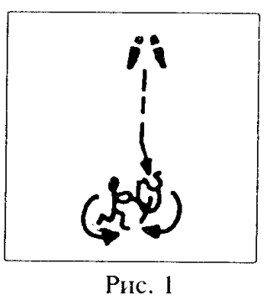
Поворот внутрь (рис.1)
При повороте внутрь собака находится сначала слева от участника, при
смене направления Хендлер и собака двигаются навстречу друг другу, а поводок,
при этом передается с левой руки в правую руку. Этот поворот часто применяется
при фигурном беге и вовремя оценки двигательного аппарата со стороны.

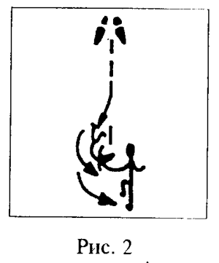
Показательный поворот (рис.2)
При часто практикуемом на экстерьерном ринге показательном повороте
собака остается при смене направления слева от Хендлера, который должен быстро
оббежать вокруг собаки, чтобы она не смогла сбить темп.

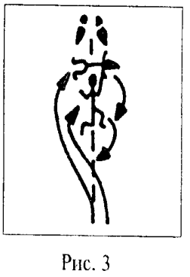
Поворот наружу (рис.3)
При повороте наружу собака, находящаяся слева от Хендлера, обводится
по полукругу. Собака при этом особенно хорошо смотрится, если Хендлера должен
вести следующую фигуру по направлению от судьи. Иногда такой поворот
выполняется по направлению к судье, в особенности при демонстрации больших
пород собак, движения собаки получаются тогда более плавными, эффективными.
В таком случае Хендлер все же находится короткое время между судьей и собакой.
При проведении такого поворота нужно учитывать размер собаки и особенности ее
двигательной системы.

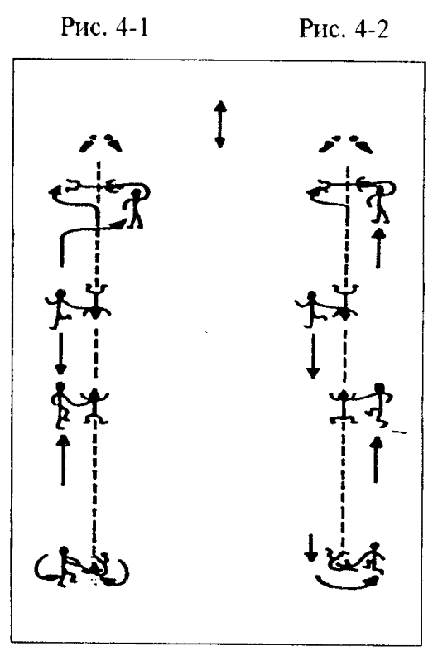
Движение с собакой прямо вперед-назад (рис.4.1 и рис.4.2)
Это упражнение дает судье возможность оценить двигательною систему
экспонируемой собаки и спереди и сзади. При исполнении нужно обратить особое
внимание на то, что собаку надо вести четко по прямой линии в направлении
от судьи, а затем, не останавливаясь, после поворота налево (шоу-поворот) или
направо (поворот внутрь) по той же прямой линии вернуться обратно к судье.
Судья при этом не меняет своей исходной позиции. В случае если упражнение
делают две собаки одновременно, то обоим Хендлерам рекомендуется следить
за тем, чтобы собаки бежали рядом друг с другом прямо в поле зрения судьи и
чтобы собаки стартовали одновременно и в направлении от судьи и наоборот.
При этом не штрафуется если собаку бегущую быстрее другой собаки придется
чуть притормозить перед возвращением к судье, потому что и в данном случае
собак ведут, разумеется, в свойственном им темпе, с наиболее благоприятной
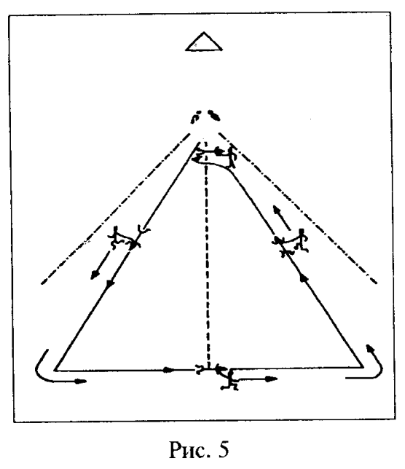
для них индивидуальной скоростью.

Движение по «Треугольнику» (рис.5)
При движении по треугольнику судья может последовательно
проверить движение собаки сзади ,сбоку и спереди. Участник должен
выбрать такую форму своего треугольника, чтобы судья мог оценить
собаку сзади, сбоку и спереди. Это значит что, все три стороны
треугольника должны иметь приблизительно одинаковою длину и что
противоположная судье сторона треугольника расположена
перпендикулярно направлению его взгляда.
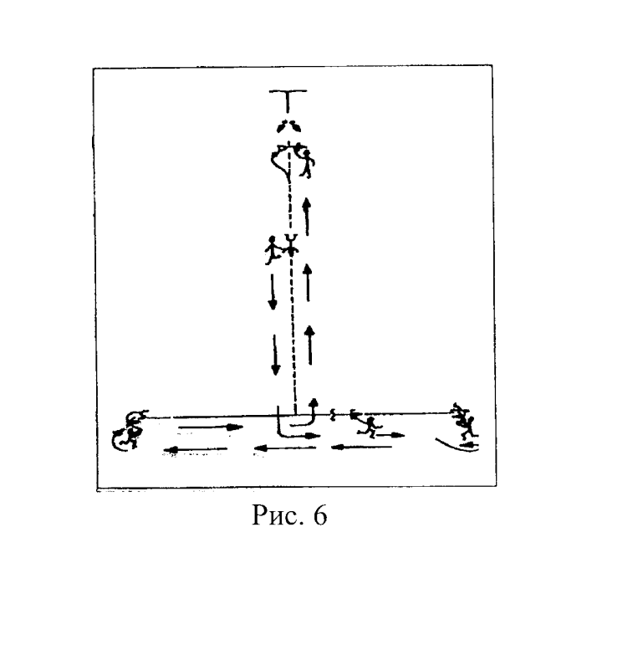

Движение в форме буквы «Т» (рис.6)
Движение в форме буквы «Т» предоставляет все условия для
основательной оценке двигательной системы собаки и сзади, и
спереди, и с обеих сторон. Как при прохождении по треугольнику,
так и при «Т» Хендлер должен помнить, что одна из линий не
должна быть слишком короткой и что противоположная судье
линия должна располагаться перпендикулярно его взгляду.
Особое внимание рекомендуется уделить поворотам, с тем, чтобы участник никогда
не загораживал судье собаку.
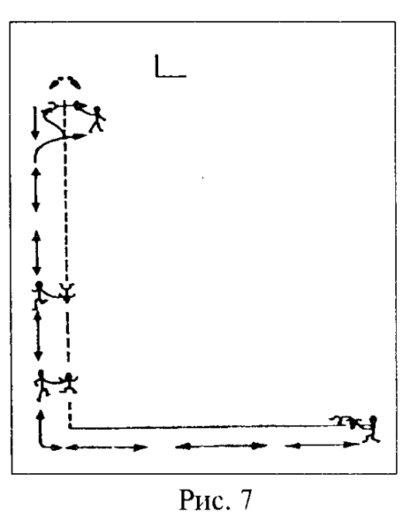
Движение в форме буквы «L»;
Движение в форме буквы «L» предоставляет все условия для
основательной оценке двигательной системы собаки и сзади, и
спереди, и с обеих сторон, но такое движение предпочтительнее, если
ринг очень длинный и узкий.

Круг (рис.8,9)
Как правило, судья стоит в середине круга и оценивает движения экспонируемых собак со стороны. Если, меняя позицию, судья выходит из круга, и это в то время, когда собаки находятся внутри него, то Хендлер должен не доходя до места, где стоит судья, ненадолго встать с другой стороны собаки ,а пройдя мимо судьи вернуться на прежнее место по отношению к собаке. при этом он ни в коем случае не должен оказаться между судьей и собакой.
